BAB I

PENDAHULUAN

1.1 Latar belakang Penelitian
Pernikahan adalah moment yang sangat sakral dan banyak dinantikan oleh orang yang sudah memiliki pasangan, pernikahan juga bukan hanya menyatukan seorang laki-laki dan perempuan, lebih dari itu pernikahan juga mempersatukan dua keluarga. Setiap orang ingin pernikahannya berkesan karena harapan setiap orang yang menikah, sekali seumur hidup. Pernikahan yang berjalan dengan lancar terdapat komunikasi yang baik. Namun komunikasi juga bisa menjadi hambatan berjalannya suatu acara pernikahan. Komunikasi adalah kunci utama berjalannya suatu acara pernikahan, mulai dari mempersiapkan pernikahan sampai hari bahagia pernikahannya. Tujuan komunikasi adalah untuk mengubah persepsi atau mengubah tujuan bersama. Oleh sebab itu, untuk meminimalisir terjadinya hambatan komunikasi atau misskomunikasi, kebanyakan orang yang menjadi solusi yang tepat menggunakan wedding organizer dengan berbagai alasan.
Wedding organizer adalah layanan khusus yang bisa dilakukan secara langsung yang membantu calon pengantin dan keluarganya dengan perencanaan dan visi untuk rangkaian acara pernikahan sesuai dengan jadwal yang telah ditetapkan. Wedding organizer berperan penting yang akan membantu memberikan masukan-masukan dan menjadi penengah dalam perbedaan pendapat yang biasanya terjadi diantara dua keluarga. Wedding organizer juga membantu calon pengantin untuk mewujudkan pernikahan impiannya, mengelola budget yang akan dikeluarkan oleh calon pengantin dan memberi referensi vendor-vendor yang sudah professional dibidang masing-masing misalnya untuk pemilihan gedung pernikahan, gaun pengantin, catering, venue dan sebagainya.
Berdasarkan laporan hasil survei yang dilakukan oleh peneliti saat situasi sekarang, kondisi pandemi covid-19 yang membuat keadaan jauh berbeda berinteraksi dengan yang lain kini menjadi hambatan, melaksanakan pernikahan ditengah pandemi juga menjadi permasalahan yang besar karena pada dasarnya melaksanakan acara pernikahan akan melibatkan banyak orang, mengumpulkan massa yang banyak. Rasa keingintahuan peneliti bagaimana calon pengantin bisa menggelar acara pernikahannya ketika keadaan diseluruh dunia ini mengalami wabah pandemi covid-19 yang merubah semuanya termasuk interaksi manusia yang dibatasi, menggelar acara pernikahan pasti akan mengudang banyak tamu yang bisa menyebabkan pandemi covid-19 terus meningkat. Hal ini menyebabkan calon pengantin dilema untuk terus melanjutkan acara pernikahannya ditengah pandemi covid-19 dan mengundur acaranya sampai pandemi covid-19 ini menurun.
Gambar 1.1
Mempertahankan Wedding Organizer Dimasa Pandemi Covid-19
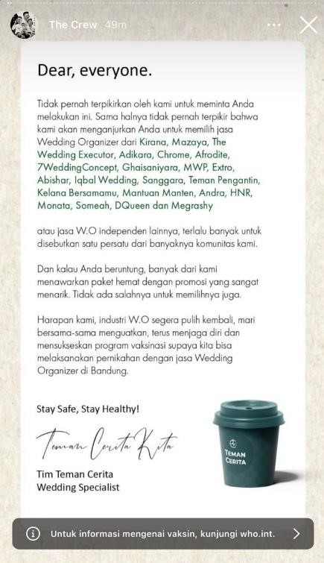

Sumber: Dokumentasi Teman Cerita Kita, 2020
Pandemi covid-19 tak hanya berdampak pada kesehatan manusia, tapi juga memengaruhi kondisi kehidupan sosial, pendidikan dan perekonomian di Indonesia. Usaha yang terdampak dari pandemi covid-19 ini salah satunya yaitu industri wedding organizer. Bisnis wedding organizer pada awal masa pandemi covid-19 memang sangat jatuh karena sangat bertolak belakang dengan keadaan dimasa pandemi seperti sekarang ini, mempertahankan konsumen dimasa pandemi sangat sulit karena banyak konsumen yang mengundur bahkan membatalkan acara pernikahannya karena pandemi covid-19. Acara pernikahan juga salah satu kegiatan masyarakat yang paling disorot oleh pemerintah, karena resepsi pernikahan sering mengundang keramaian.

Gambar 1.2
Tren Pernikahan Dimasa Pandemi Covid-19
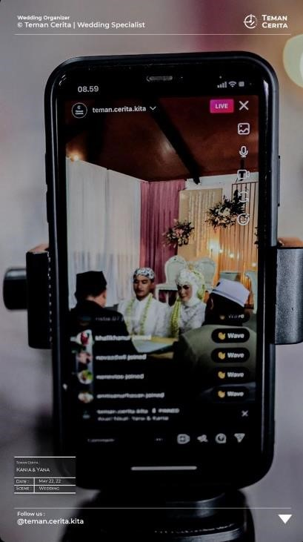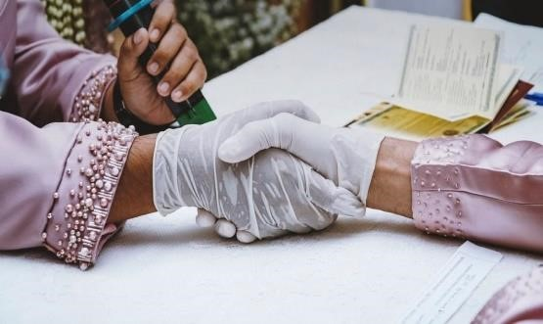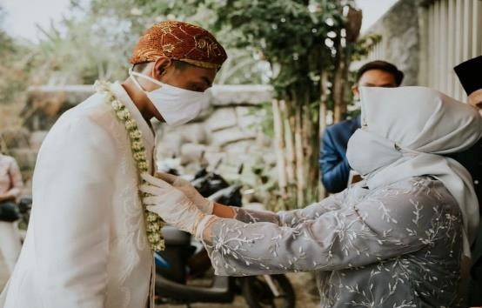

Sumber: Dokumentasi Teman Cerita Kita, 2020
Informasi yang peneliti ketahui dari hasil survei seiring berjalannya waktu wedding organizer ini memanfaatkan keadaan, dimana acara pernikahan dimasa pandemi covid-19 memicu adanya tren baru yang lebih intim dan memanfaatkan penggunaan teknologi. Untuk tetap mempertahankan klien yang akan menikah dimasa pandemi covid-19 banyak wedding organizer mengeluarkan paket-paket pernikahan dimasa seperti ini. Setelah adanya himbauan pemerintah mengenai pembatasan keramaian mengakibatkan berbagai penyesuaian dilakukan di masyarakat. Menggelar pesta pernikahan di Indonesia sudah menjadi budaya dimana banyak tamu yang diundang dan rangkaian acara adat digelar. Selama pandemi covid-19 banyak pasangan calon pengantin memilih hanya menggelar acara akad tanpa resepsi, tak sedikit juga calon pengantin memilih untuk tetap mengadakan acara akad dengan resepsi dimasa pandemi covid-19 dengan protokol kesehatan yang sangat ketat.
Strategi promosi dari bisnis wedding organizer ini biasanya mengadakan event-event tersendiri baik dari komunitas wedding organizer, dari pemerintah atau mengadakan exhibition dari wedding organizer itu sendiri untuk menarik konsumen dan memeprtahankan eksistensi wedding organizer itu sendiri. Selain itu kegiatan promosi bisa dilakukan online, seperti dimedia sosial apapun itu platformnya. Selanjutnya bagaimana strategi yang dibutuhkan dalam melakukan promosi dimasa pandemi covid-19 yang mengubah semuanya, apakah munculnya pandemi covid19 yang masih menjadi momok masyarakat akna menghambat stratgei promosi wedding organizer.
Infromasi yang peneliti dapat saat ini, tren pernikahan dimasa pandemi covid19 ini diantaranya, menyesuaikan jumlah tamu yang akan hadir dan mengubah cara penyajian makanan yang dikemas secara tertutup untuk dibawa pulang, banyak calon pengantin juga menentukan tempat pernikahannya atau venue pernikahan dari konsep indoor menjadi outdoor untuk meminimalisir risiko penyebaran virus covid-19. Kemajuan teknologi yang pesat selama pendemi covid-19 telah berperan dalam membawa aspek-aspek baru pernikahan menjadi digital. Missalnya munculnya undangan digital (e-invitation), pengiriman amplop melalui kode QR dan mengubah konsep pernikahan menjadi pernikahan virtual (virtual wedding).
Tren pernikahan tersebut menjadi salah satu pilihan alternatif untuk para calon pengantin yang ingin menggelar acara pernikahan ditengah pandemi covid-19 namun tetap berkesan.
Teman Cerita Kita wedding planner & organizer adalah perusahaan yang baru terjun dan bergerak dibidang jasa yang berdiri ketika pandemi covid-19 tepatnya pada tanggal 29 Februari 2020. Wedding organizer yang baru ini, memiliki kualitas service yang baik sehingga dalam satu tahun ini sudah banyak konsumen yang menggunakan jasanya walaupun dimasa-masa pandemi covid-19. Dalam satu tahun ini, Teman Cerita Kita wedding planner & organizer sudah memiliki enam puluh lima klien yang sudah memenuhi target pertamanya.

Peneliti melihat adanya kelebihan yang dimiliki oleh Teman Cerita Kita wedding planner & organizer yang baru memulai bisnisnya ketika pandemi covid19, dimana siatuasi saat pandemi covid-19 ini sedang dalam keadaan yang terhambat, dan sedang bertolak belakang dengan peraturan pemerintah untuk mengumpulkan massa yang banyak dalam melaksanakan pernikahan dimasa pandemi covid-19
Hal inilah yang membuat peneliti tertarik dengan Teman Cerita Kita wedding planner & organizer sejauh mana startegi promosi yang dilakukan oleh wedding organizer ini sehingga bisa menarik konsumennya untuk melaksanakan pernikahan dimasa pandemi covid-19 sehingga bisa terbilang memenuhi target dalam satu tahun pertamanya.

1.2 Fokus Penelitian dan Pernyataan Masalah

1.2.1 Fokus Penelitian
Berdasarkan dari latar belakang, peneliti memfokuskan penelitian berdasarkan “Bagaimana Strategi Promosi Teman Cerita Kita Wedding Planner & Organizer dimasa Pandemi Covid-19”. Pada teori Marketing Mix dalam komponen Produk, Price, Place, Promotion.

1.2.2 Pernyataan Penelitian
Peneliti memfokuskan pertanyaan penelitian yang merumuskan masalah sebagai berikut:
- Bagaimana Product Teman Cerita Kita Wedding Planner & Organizer yang ditawarkan pada masa pandemi covid-19?
- Bagaimana price Teman Cerita Kita Wedding Planner & Organizer yang ditawarkan pada masa pandemi covid-19?
- Bagaimana place pembuatan Teman Cerita Kita Wedding Planner & Organizer pada masa pandemi covid-19?
- Bagaimana promotion yang dilakukan untuk memasarkan Teman Cerita Kita Wedding Planner & Organizer ketika pandemi covid-19?

1.3 Tujuan Penelitian dan Kegunaan Penelitian

1.3.1 Tujuan Penelitian
Selain untuk syarat ujian siding skripsi Program Studi Ilmu Komunikasi.
Peneliti juga bertujuan untuk mengetahui:
- Untuk mengetahui Product Teman Cerita Kita Wedding Planner & Organizer yang ditawarkan pada masa pandemi covid-19.
- Untuk mengetahui price Teman Cerita Kita Wedding Planner & Organizer pada masa pandemi covid-19.
- Untuk mengetahui place pembuatan Teman Cerita Kita Wedding Planner & Organizer pada masa pandemi covid-19.
- Untuk mengetahui promotion yang dilakukan untuk memasarkan Teman Cerita Kita Wedding Planner & Organizer pada masa pandemi covid-19.

1.3.2 Kegunaan Penelitian

1.3.2.1 Kegunaan Teoritis
- Peneliti diharapkan dapat memberikan informasi untuk yang
berkepentingan dalam sektor jasa wedding organizer.
- Peneliti diharapkan dapat memberikan informasi dan menambah pengetahuan dalam kajian yang berfokus dalam jurusan Ilmu Komunikasi.
- Peneliti diharapkan dapat melengkapi kepustaakan dibidang ilmu komunikasi.
- Untuk mengetahui promosi yang dilakukan untuk memasarkan Teman
Cerita Kita dimasa pandemi covid-19.

1.3.2.2 Kegunaan Praktis
Hasil dari penelitian ini diharapkan dapat menambah wawasan dan menjadi salah satu masukan pemikiran dibidang kajian Ilmu Komunikasi mengenai
“Strategi Promosi Teman Cerita Kita Wedding Planner & Organizer Dimasa
Pandemi Covid-19”.

